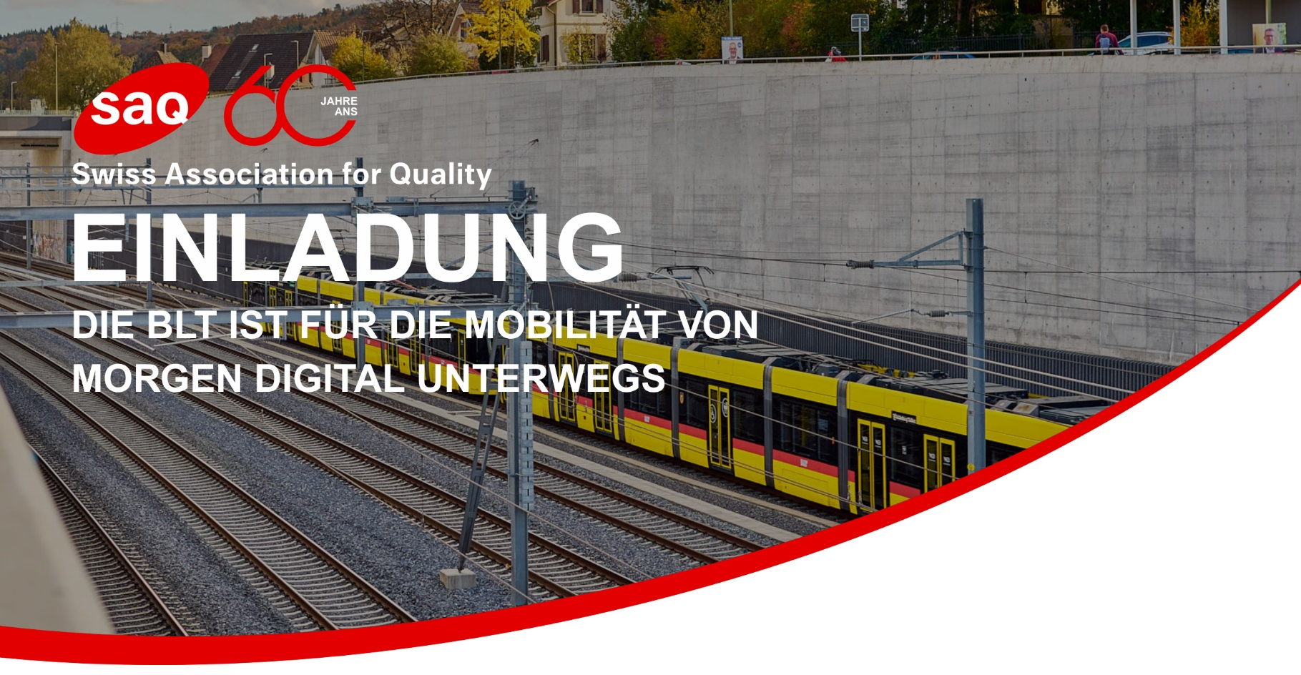
19:30
18:20<
Referat «Digitalisierung im Tramverkehr»
durch Lionel Baumann
Netzwerken, vertiefter Austausch während dem Apéro
Begrüssung & Mitglieder-versammlung durch Martin Koblet Präsident SAQ Basel Regio
Baselland Transport AG,
Grenzweg 1, 4104 Oberwil
Dienstag, 10. Februar 2026,
18:00 – 20:30 Uhr
Zielpublikum:
Mitglieder der SAQ, Qualitätsverantwortliche, Geschäftsleitungsmitglieder

Fahr- und Bremsassistenzsysteme kennen alle Autobesitzer. Wie aber gelangen solche Systeme im Schienenverkehr zur Anwendung?
Erfahren Sie am Beispiel der Waldenburgerbahn, welche weltweit führenden Technologien im Einsatz sind und wie diese auf den anderen Tramlinien der BLT zum Einsatz gelangen sollen.
- Erweiterung des Fahrbetriebs auf Automatisierungsstufen (GoA2 und GoA4) - Beispiel WB
- Digitalisierung der Kommunikation mit 4G / 5G
- Offenes Denken und Erweiterung des digitalen Modells für das ganze Stammnetz der BLT
- Digitale Lösungen für eine verbesserte Qualität der Mobilität für Kunden und des Fahrbetriebs für die Mitarbeiter

Teilnahmekosten:
SAQ-Mitglieder kostenlos
Nichtmitglieder CHF 30.-
Teilnehmerzahl limitiert

Anmeldeschluss: 8. Februar 2026
Lionel Baumann, Projektleiter Elektrische Anlagen bei der BLT Baselland Transport AG.
Referent
Inhalt

18:00
Programm

